Państwowy Powiatowy Inspektor Sanitarny w Sosnowcu.

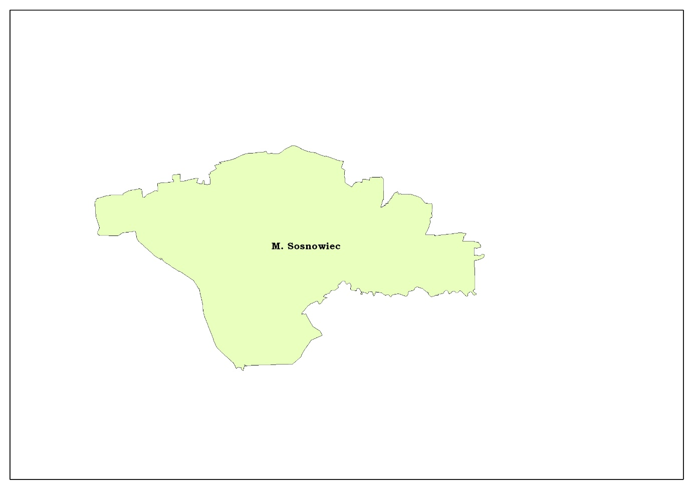

Państwowy Powiatowy Inspektor Sanitarny w Sosnowcu w oparciu o § 23 ust.1 oraz ust 4 pkt.1 Rozporządzenia Ministra Zdrowia z dnia 7 grudnia 2017 r. w sprawie jakości wody przeznaczonej do spożycia przez ludzi (Dz. U. z 2017r., poz. 2294) przedstawia poniżej sporządzoną dla miasta Sosnowca ocenę jakości wody przeznaczonej do spożycia przez ludzi za 2018 r.

- Liczba ludności zaopatrywanej w wodę ok. 195172
- Zaopatrzenie w wodę- zasilanie/ilość rozprowadzanej lub produkowanej wody w m³/d: ok. 26811
Producentem wody dostarczanej na teren miasta Sosnowca jest:
Górnośląskie Przedsiębiorstwo Wodociągów w Katowicach ul. Wojewódzka 19 Dystrybutorami wody są:
- Sosnowieckie Wodociągi Sosnowiec ul. Ostrogórska 43
- Sosnowieckie Przedsiębiorstwo Wodociągów i Kanalizacji Sosnowiec ul. Kosynierów 35
Mieszkańcy miasta Sosnowiec są zaopatrywani w wodę przeznaczoną do spożycia pochodzącą z ujęć powierzchniowych:
„Goczałkowice”, „Dziećkowice”, woda mieszana w zbiorniku „Murcki”(127,606 tys. mieszkańców-ok. 65 % ),
„Piaskownia” (67,566 tys. mieszkańców- ok. 35 %).

Woda z tego ujęcia uzdatniana jest w Stacji Uzdatniania Wody w Maczkach / fizycznym i chemicznym, w tym w szczególności: utlenianiu wstępnym, koagulacji, flokulacji, filtracji, dezynfekcji poprzez chlorowanie końcowe )Woda przeznaczona do spożycia na teren miasta doprowadzana jest przez 2 wodociągi:
- Maczki ( zakup wody 9281,58 m³/d)
- Oddział Sieci Magistralnych Murcki ( zakup wody 17529,38 m³/d)
Monitoring jakości wody przeznaczonej do spożycia w 2018 roku był prowadzony zarówno przez Państwowego Powiatowego Inspektora Sanitarnego w Sosnowcu, jak również przez Przedsiębiorstwa Wodociągowe (w ramach kontroli wewnętrznej).

W 2018 roku upoważnieni przedstawiciele Państwowego Powiatowego Inspektora Sanitarnego w Sosnowcu pobrali 61 próbek wody przeznaczonej do spożycia przez ludzi, celem wykonania analiz:
- fizykochemicznych (54 próbki),
- bakteriologicznych (57 próbek).
Próbki wody pobierane były w 27 wyznaczonych reprezentatywnych punktach rozmieszczonych na terenie miasta Sosnowca (punkty czerpalne u konsumenta, przyłącza wodomierzowe).
W 2018 roku w ramach kontroli wewnętrznej Przedsiębiorstwa Wodociągowe produkujące i sprzedające mieszkańcom wodę przedstawiły PPIS w Sosnowcu wyniki badań z poboru 262 próbek wody przeznaczonej do spożycia przez ludzi przebadanych w zakresie parametrów:
- fizykochemicznych (262 próbek)
- bakteriologicznych (262 próbki)
Próbki wody pobierane były w 35 wyznaczonych reprezentatywnych punktach rozmieszczonych na terenie miasta Sosnowca ( przyłącza wodomierzowe, studnie wodomierzowe, hala pomp- woda podawana do sieci).
W pobranych próbkach wody poddano analizie parametry fizykochemiczne i bakteriologiczne zgodnie z zakresami i częstotliwością badań określonymi w rozporządzeniu Ministra Zdrowia z dnia 7 grudnia 2017r w sprawie jakości wody przeznaczonej do spożycia przez ludzi (Dz. U. z 2017r., poz. 2294).
Badania przeprowadziły akredytowane laboratoria:
- Powiatowej Stacji Sanitarno-Epidemiologicznej w Dąbrowie Górniczej,
- Wojewódzkiej Stacji Sanitarno-Epidemiologicznej w Katowicach,
- Górnośląskie Przedsiębiorstwo Wodociągów Spółka Akcyjna,
- Centrum Badań i Dozoru Górnictwa Podziemnego sp zo.o w Lędzinach,
- Laboratorium Badawcze „Jars”,
- Laboratorium Usługowo-Badawcze „Biochemik”.
Na podstawie rozporządzenia Ministra Zdrowia z dnia 7 grudnia 2017 r. w sprawie jakości wody przeznaczonej do spożycia przez ludzi (Dz. U. z 2017r poz. 2294) kwestionowano:
- 1 próbkę wody pod względem fizykochemicznym (przekroczenie dotyczyło mętności -1,5 NTU).

Mętność wywołana jest obecnością drobnych cząsteczek stałych, które mogą się znajdować w wodzie na skutek nieodpowiedniego uzdatniania lub z powodu unoszenia cząstek osadów pochodzących z sieci wodociągowej. Woda o wysokiej mętności może chronić mikroorganizmy przed działaniem dezynfekcyjnym i może pobudzać wzrost bakterii. Dlatego we wszystkich przypadkach, kiedy woda jest dezynfekowana, mętność musi być tak niska, ażeby dezynfekcja mogła być skuteczna.
Zgodnie z Ministra Zdrowia z dnia 7 grudnia 2017r w sprawie jakości wody przeznaczonej do spożycia przez ludzi mętność w wodzie powinna być akceptowalna przez konsumenta i bez nieprawidłowych zmian. Zalecany zakres wartości do 1 NTU.
Parametr ten nie stanowi potencjalnego zagrożenia dla zdrowia.

- 4 próbki pod względem bakteriologicznym (przekroczenie bakterii grupy coli, ogólnej liczby mikroorganizmów) .
Próbki kontrolne nie wykazały przekroczeń.

Obecność bakterii grupy coli w wodzie w systemie dystrybucji może wynikać m.in. z nieprawidłowości na etapie uzdatniania wody ujmowanej lub braku skuteczności dezynfekcji wody. Ich obecność w wodzie dystrybuowanej może być również związana z zanieczyszczeniem wtórnym, do którego może dochodzić w wyniku awarii lub modernizacji instalacji wodociągowej, nieprawidłowego czyszczenia i dezynfekcji po naprawie, czy przy występowaniu przepływów wstecznych.
Ogólna liczba mikroorganizmów przydatna jest w ocenie stanu sanitarnego systemu dystrybucji, sygnalizując warunki sprzyjające narastaniu mikroflory, w tym stagnację wody, tzw. odcinki martwe przewodów, wyłączone z czynnego przepływu wody, znaczną zawartość wykorzystywanych przez mikroorganizmy substancji wzrostowych w wodzie, biofilm i inne niedostatki w zakresie utrzymania sieci wodociągowej.
W kwestionowanych próbkach stwierdzono pojedyncze bakterie coli (1jtk; 3jtk), a ogólna liczba mikroorganizmów wynosiła 107 jtk/1ml.
Zgodnie z Ministra Zdrowia z dnia 7 grudnia 2017r w sprawie jakości wody przeznaczonej do spożycia przez ludzi norma dla bakterii grupy coli wynosi 0 jtk/100ml (dopuszczalna jest obecność pojedynczych bakterie <10jtk - pod warunkiem, że nie są obecne E.coli i enterokoki), natomiast dla ogólnej liczby mikroorganizmów zalecane jest aby nie przekroczyła 100jtk/1ml w wodzie wprowadzanej do sieci wodociągowej.
W związku z tym, iż przekroczenia powyższych parametrów były niewielkie i nie towarzyszyły im przekroczenia innych parametrów oraz pobrane próbki kontrolne nie potwierdziły tych przekroczeń - parametry te nie stanowiły potencjalnego zagrożenia dla zdrowia.

W roku 2018r. mieszkańcy Sosnowca zgłosili 9 interwencji na złą jakość wody przeznaczonej do spożycia. Wszystkie interwencje okazały się niezasadne.

PPIS w Sosnowcu w oparciu o rozporządzenie Ministra Zdrowia z dnia 7 grudnia 2017r. w sprawie jakości wody przeznaczonej do spożycia przez ludzi, wydał ocenę o przydatności wody do spożycia na terenie miasta Sosnowca w 2018 roku.

